Неделя Нано МБОУ г.Иркутска Лицей № 2 – и снова победы
НЕДЕЛЯ НАНО прошла в этом году у нас не только не в одну неделю, но и на выезде. Большая группа наших ребят-нанотехнологов отметила неделю НАНО в МГУ на VII Всероссийской Интернет-олимпиаде по нанотехнологиям «Нанотехнологии – прорыв в будущее!».
Причем началось это еще 8 марта! Даже в праздничный день наши ребята работали 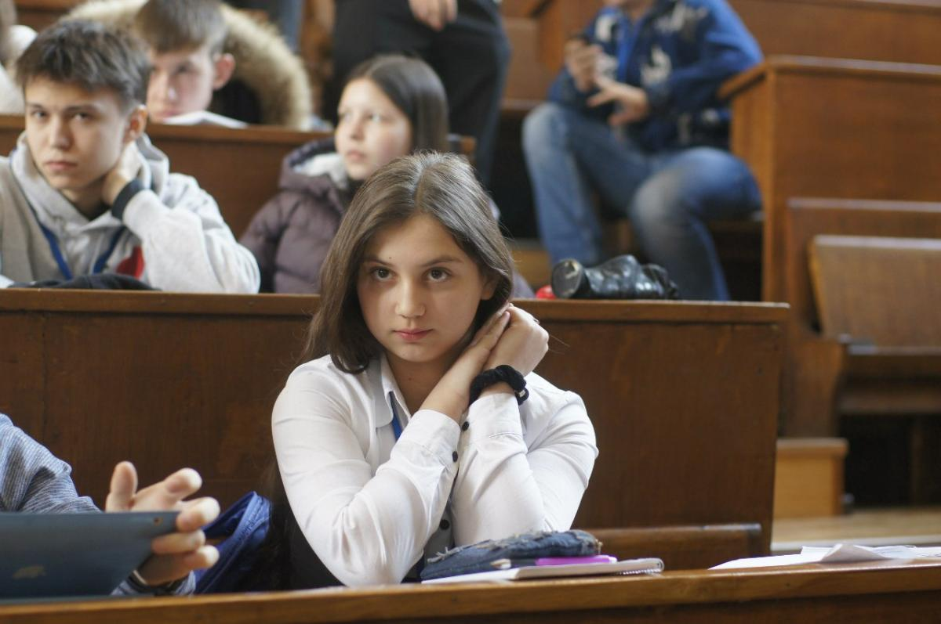 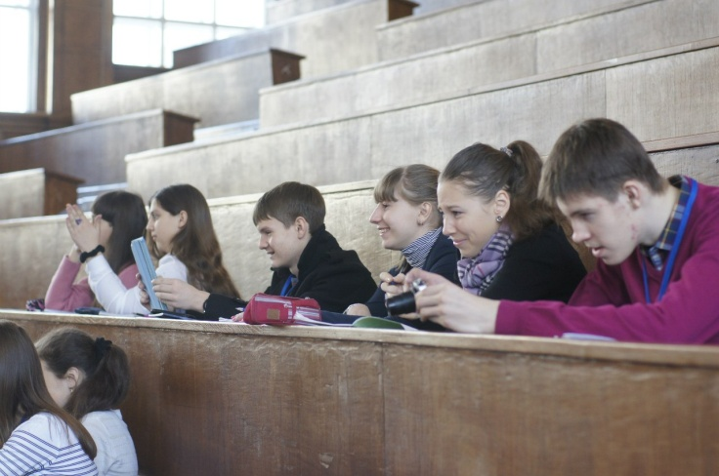
Но надо отдать должное организаторам - работать было интересно:
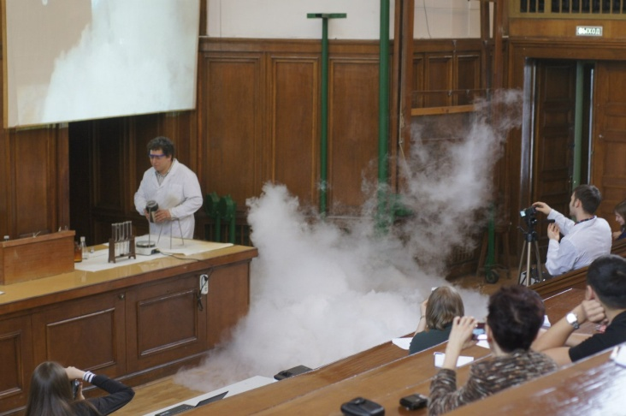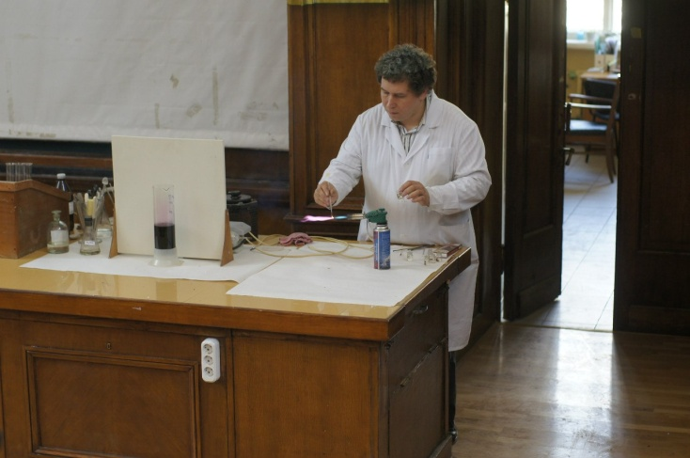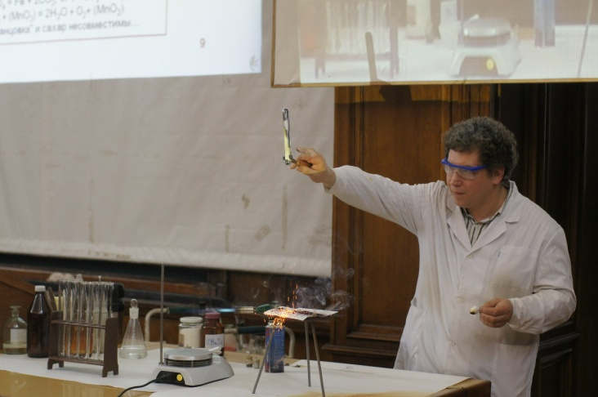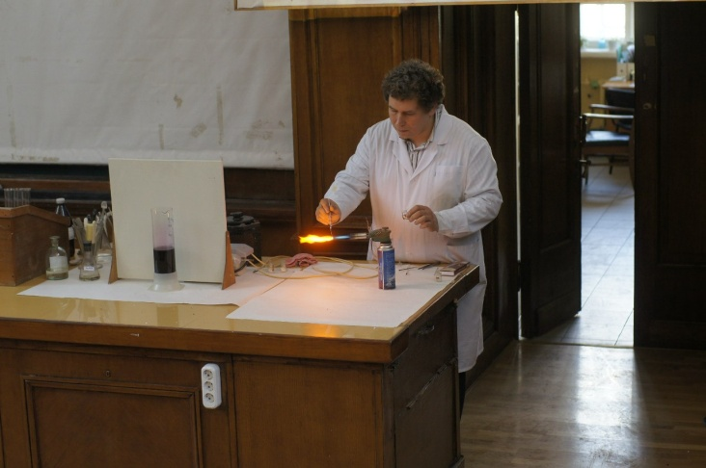

Но это была только разминка, сама же неделя была сложной и полной напряженной работы
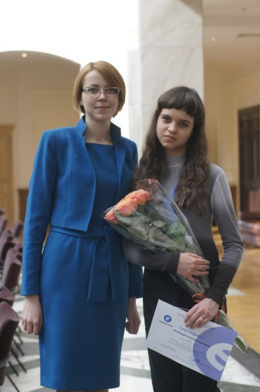
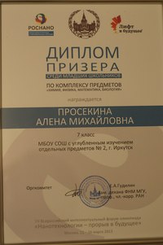
Маленькие наши участники получили свои первые серьезные награды. Потрудившись и на заочном и очном туре решения задач сразу по 4 предметам!!! Многочасовые олимпиады – сложное, но полезное испытание (не только знаний). Просекина Алена получила диплом призера среди младших школьников по комплексу предметов!
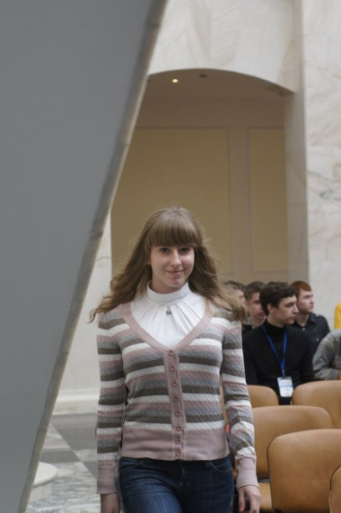
Старшие наши ученики нашей команды и в этом году сработали и вот в атриуме новой библиотеки МГУ за дипломом третей степени за комплекс предметов физика, химия, математика, биология в абсолютном зачете на очном туре Наноолимпиады - Холодилова Екатерина!

Но следом за многочасовыми олимпиадами следовал конкурс проектных работ.
Вот так выглядит защита работы (Малютиной Марии), которая заняла 2 место по стране в конкурсе проектов Наноолимпиады! Очень сложного и престижного конкурса, кстати! Ну и награду вручает Мария Кибкало (руководитель PR-службы Интел в России)
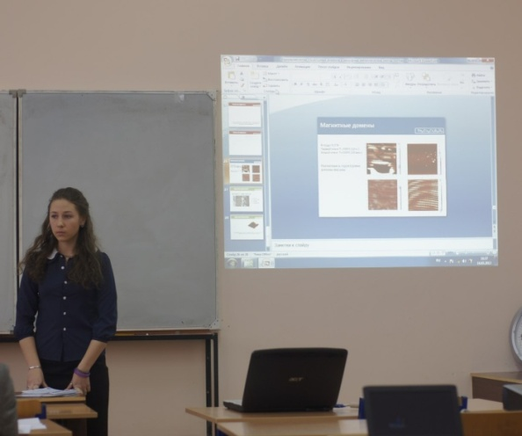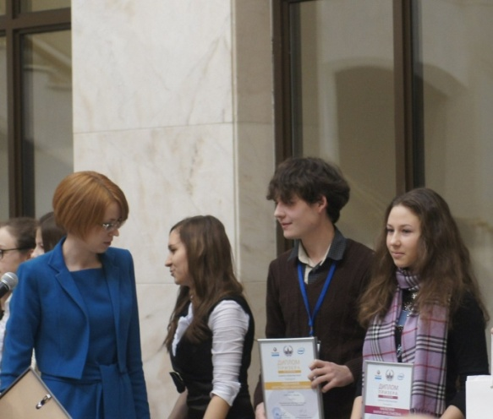

Диплом за самое оригинальное представление работы на Наноолимпиаде! Закатав рукава и произнеся: "Сейчас я вам покажу!" Прошутинский Константин сразил жюри наповал!

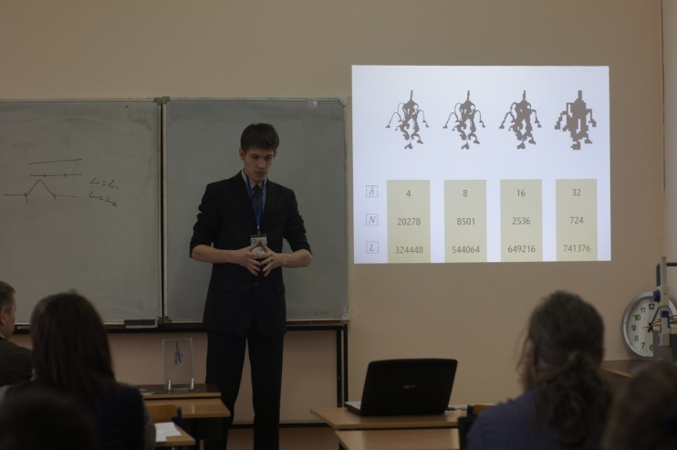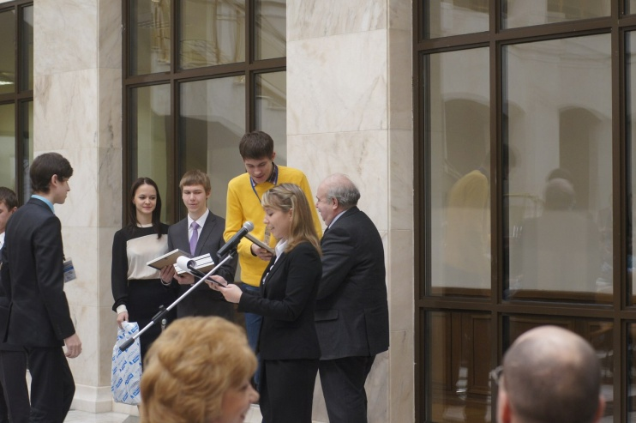
Ну и конечно традиционная фотография участников на лестнице в атриуме МГУ
